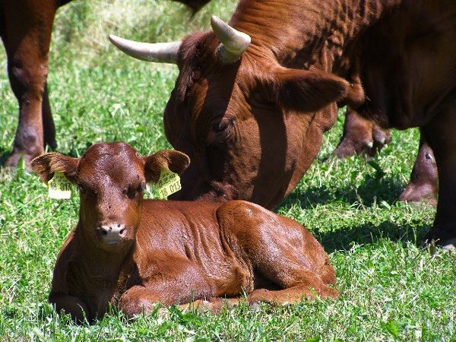

20 Großvieheinheiten
(Beitrag im pdf-Format)

Im August 2010 legte das Gartenbauamt eine Projektbeschreibung des „Park Maxau“ vor, die Grundlage der weiteren Diskussionen wurde. Darin ist zum Thema der Nutzung der Weidewiesen im Süden der Hofgut-Gebäude ausgeführt:

„Der überwiegende Teil der bislang durch das Hofgut Maxau intensiv bewirtschafteten Ackerflächen wird in eine ganzjährige extensive Beweidung mit traditionellen Rinderrassen überführt. Die Besatzdichte soll 0,9 Großvieheinheiten/Hektar nicht überschreiten. An zwei bis drei Standorten sind dreiseitig geschlossene Unterstände mit 3 bis 4 m² Fläche/Tier vorgesehen. Die Begründung der Wiesen und Weiden erfolgt mit autochthonem Saatgut vorzugsweise aus Heudrusch. Die Beweidung wird in Stufen in Abhängigkeit vom Entwicklungsstand der Wiesengesellschaften eingeleitet. Übergangsweise ist eine Schafbeweidung denkbar.“

Am 16.02.2011 sprach das Regierungspräsidium eine Befreiung von den Verbotsbestimmungen der Natur- und Landschaftsschutzverordnung „Burgau“ aus. U.a. wurde darin die Nutzung der Wiesen mit folgenden Worten bestätigt:

„Die Beweidungsdichte soll max. 0,9 GV/ha betragen. Es wird angeregt, zunächst mit einer geringeren Tierdichte zu arbeiten und diese nur bei Bedarf zu erhöhen.“

Auf eine Anfrage der Grünen-Gemeinderatsfraktion zum Thema Neuverpachtung des Hofgutes Maxau vom 14.12.2011 antwortete die Stadt am 24.01.2012 u.a. wie folgt:

„Das Liegenschaftsamt fördert bei der Verpachtung seit Jahren den Umstieg auf eine biologische Bewirtschaftung. Der Landwirtschaftsbetrieb Hofgut Maxau mit seinen teilweise sonderkulturfähigen Böden ermöglicht den Pächtern ein breites Spektrum extensiver und biologischer Bewirtschaftungsmöglichkeiten. Von einer verpflichtenden, gesamtbetrieblichen Umwandlung auf einen rein biologisch wirtschaftenden Betrieb wird aufgrund der differenzierten Zertifizierungsanforderungen der diversen Erzeugerverbände für biologische Nahrungsmittel aber abgesehen. Für die Flächen im Landschaftspark ist durch die Konzeption des Landschaftsparks eine biologische Bewirtschaftung festgelegt. Diese werden auch der Gewinnung von Nahrungsmitteln für die Direktvermarktung (Hofladen) dienen.“

Daraus ist die Bedingung hervorzuheben, dass für die Flächen im Landschaftspark eine extensive, biologische Bewirtschaftung festgelegt ist.

Der Bericht der BNN 17.05.2013 überrascht nun mit dem Hinweis, dass auf den Wiesen im Süden des Hofgutes 20 Tiere – dabei kann es sich nur um Rinder handeln - leben sollen. Aus der Größe des Geländes von rd. 11 Hektar errechnet sich in der Sprache der Fachleute eine Belastung von 1,8 GVE/ha also doppelt so viel, wie vom RP befreit. Damit wird aus der propagierten extensiven Nutzung als Signal für ökologische Bewirtschaftung schon eine traditionelle Intensivnutzung. Als extensive Nutzung bezeichnen Fachleute die Bereitstellung von 1 Hektar für 1 Rind.

Der neu geschaffene Lebensraum sollte auch der Bewahrung gefährdeter Haustierrassen dienen und den Wildtieren zum Angebot werden. Es bleibt ungeklärt, ob die Bewahrung der genetischen Vielfalt nach wie vor als Ziel angesetzt bleibt. Durch Fachleute geklärt ist dagegen, dass die Rücksichtnahme auf Wildtiere unter die Räder kommt.

Voraussetzung für eine dauerhafte Nutzung der Wiese als Weide für Rinder ist das Vorhandensein einer geschlossenen Grasnarbe. Dafür wären eine artenreiche Einsaat und mehrjährige gezielte Pflege der Wiesenlandschaft erforderlich. Bisher war Konsens, dass der Tierbestandes mit Rücksicht auf eine geschlossene Pflanzendecke nach und nach auf den Bestand bis höchstens 9 Rindern aufgebaut werden sollte.

Ergebnis dieses Kompromisses aus dem Dschungel der städtischen Kompetenzen ist die Beschränkung der vorausgesetzten ökologischen Anforderungen. Noch enttäuschender ist der Stil im Umgang mit den am Konzept Beteiligten Verbänden. Sie werden über die Presse informiert. Wo bleiben da die angestrebten vertrauensbildenden Maßnahmen?

Das Titelbild zeigt das Anglerrind.

Anlagen:
BNN Seite 21 vom 17.05.2013
Leserbrief vom 19.05.2013
Rheinpark Projektbeschreibung 08.2010, GBA
Befreiung von Verbotsvorschriften 16.02.2011 RP KA
Anhörung BNatSchG, NABU, Bund, Jägervereinigung
Etablierung von Extensiv-Grünland, LAZBW
Viehbesatz, Wikipedia
Angler Rind

-----+oOo+-----
max.albert.ka@googlemail.com
Karlsruhe, Mai 2013

